Voici 10 paraboles, 10 illustrations et 10 messages. Tu devras pour chacune des paraboles retrouver l’illustration et le message. Ce tableau ci-dessous devrait t’aider dans l’organisation.
Texte | Références | illustration | message
Les talents | Mt 25 14-30
Le riche aux greniers pleins | Lc 12 13-21
Le festin des noces | Mt 22 11-14
Le pharisien et le publicain | Lc 18 9-14
Le bon grain et l’ivraie | Mt 13 24-30
Le bon Pasteur | Jn 10 7-16
Vierges sages et vierges folles | Mt 25 1-13
Les ouvriers de la vigne | Mt 20 1-16
Le serviteur impitoyable | Mt 18 23-35
L’ami importun | Lc 11 5-8

1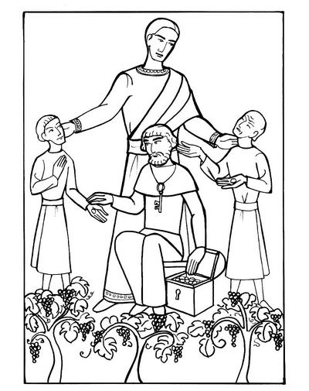2 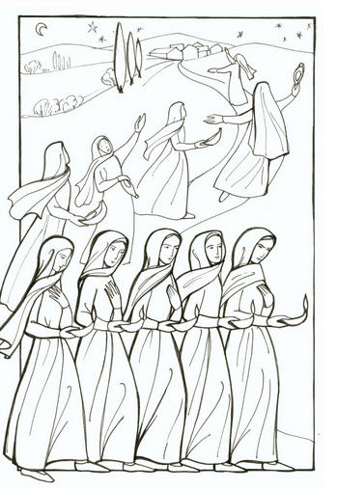 3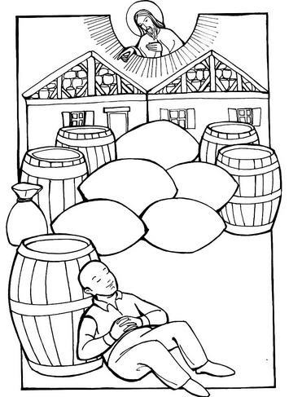 4 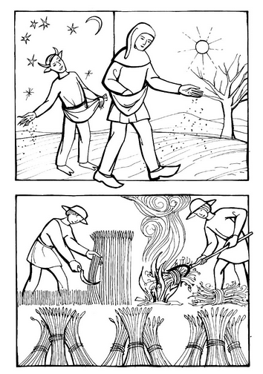 5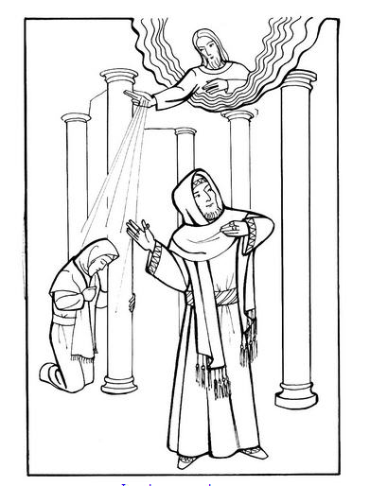
6 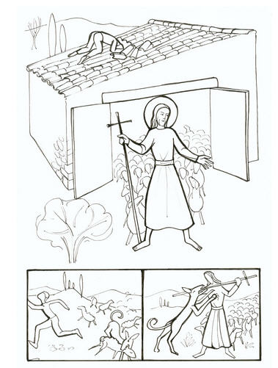

7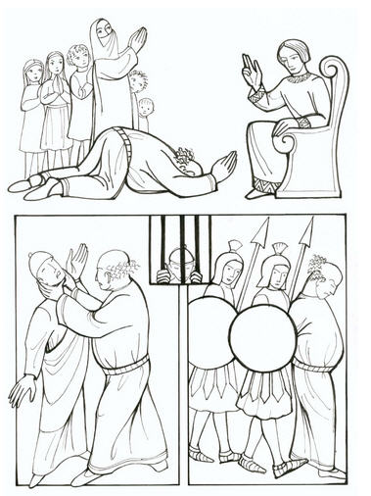 8 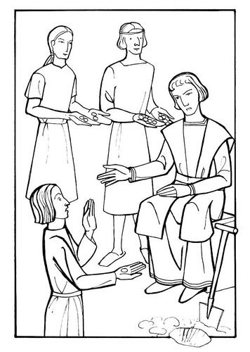 9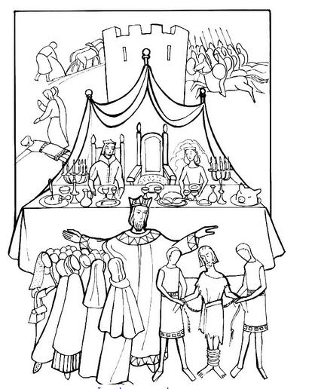 10 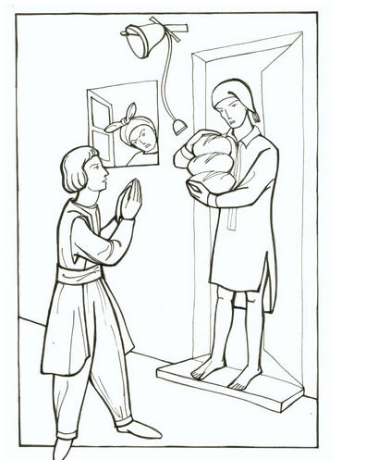
Message 1
Aussi faut-il s’exercer à pardonner toujours aux autres le plus tôt possible, que ce soit une petite chose ou quelque chose qui nous paraît important.
Valeurs :pardon, générosité, humilité, compassion, miséricorde, patience

dureté, colère, rancune

Message 2
Au dernier jour, après notre mort, nous sommes seuls devant Dieu et nous n'aurons plus de temps pour faire ce qu'Il attendait de nous sur cette terre.
Valeurs : espérance, vigilance, charité, présence à Jésus, confiance.
Négligence, oubli, égoïsme, désordre

Message 3
Qu’est-ce que cet habit de noces ?
C’est la grâce divine, c’est l’amitié avec Dieu. C’est son plus beau cadeau.

Valeurs :obéissance, joie, espérance, pauvreté, détachement de soi-même

égoïsme, dureté de cœur, mépris de Dieu.

Message 4
Jésus vient de nous enseigner la meilleure des prières, le Notre Père
Notre homme a une attitude humble et suppliante, les mains jointes, avec des paroles insistantes et persuasives, mais sans violence, ni colère.
Il n’a “droit” à rien, mais s’adresse en confiance à un ami dont il est sûr.
La parabole veut nous montrer comment il nous faut prier et insister.

Message 5
Ces talents sont les dons reçus de Dieu, les valeurs.
"faire fructifier ses talents" c’est employer toutes ces valeurs dans la vie quotidienne.
- Pour cela, il faut se mettre au travail.
Le mauvais serviteur n’a rien voulu faire.

Message 6
Les hommes ne voient que l’extérieur : on a tendance à préférer celui qui semble si beau et si sûr de lui. Mais Jésus voit le cœur. Tous les hommes doivent, dans leur cœur, se faire tout petit devant Dieu. Il faut rester humble après un péché : le regretter aussi vite que possible, ne pas se décourager, , se tenir tout petit devant Dieu et demander pardon. après une bonne action : rester petit, car c’est grâce à Dieu qu’on agit bien.Et surtout il ne faut pas se comparer aux autres. Valeurs : Humilité, vérité, intériorité, regret de ses fautes, amour du prochain
Orgueil, mépris des autres.

Message 7
Il y a des croyants de longue date mais aussi des croyants de dernière minute. Dieu veut du bien à tous, Il est bon envers tous.
Message 8
Jésus regarde non pas les richesses mais le cœur.
Les richesses de la terre ne sont pas un vrai trésor : elles se gâtent, elles peuvent être volées ou détruites. Elles ne servent à rien devant Jésus.
Les vraies richesses sont les valeurs.
Valeurs espérance, sacrifices, prières
avarice, souci de choses de ce monde, oubli de Dieu
Message 9

Jésus veut nous parler du mystère du mal dans le monde.

Dieu ne juge pas comme nous. Ici, Il donne les raisons de sa manière d’agir : arracher le mal serait une opération dangereuse. Quand les herbes sont petites, elles se ressemblent beaucoup. On pourrait arracher le bien. En effet tout homme est toujours susceptible de se convertir.,. Ainsi nous n’avons pas le droit de désirer « arracher » quelqu’un.

Message 10
Jésus parle ici directement de Lui-même : Il nous a été envoyé, à nous, comme un guide par excellence. Jésus nous dit aussi qu'Il est le seul chemin d'accès pour aller au Père.
Le bon pasteur, se met généreusement devant ses brebis pour les protéger et les défendre au péril de sa propre vie. Il s’expose lui-même à l’adversaire. Regarder comme les brebis sont en sécurité : elles savent qu’elles n’ont rien à craindre puisque Dieu, qui les aime, est là. La paix est la marque de Dieu.

